**Parcial I**

Aplicación de Motores II

Alumno: Botta Federico

Profesor: Nicolas Alejandro Feroglio

Comisión: VJT4A

**Tarea 1**

Scripts: SpawnerEditor, BaseSpawner.

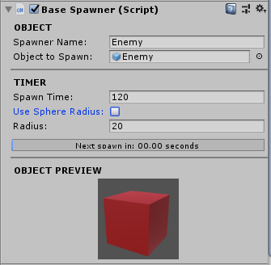

Esta herramienta le da una mejora visual al script “BaseSpawner”.

*Spawner Name*: El nombre del spawner. Sirve para poder diferenciar los spawners, si es que el objeto tiene ligado varias instancias del script.

*Object to Spawn*: El objeto a crear. Se mostrará (si el objeto tiene una image preview) una imagen en la sección “Object Preview”

*Spawn Time*: El tiempo que debe pasar para que el objeto se cree.

*Use Sphere Radius*: Si este toggle está activado, la variable “Radius” no se mostrará. Esto indica que se usará el radio de la esfera para crear los objetos.

*Radius*: El radio del área donde se crearán los objetos.

*Next Spawn*: El tiempo que falta para que se cree el objeto. Se muestra en forma de barra para que sea más fácil de visualizar.

**ACLARACIÓN: El spawneo de los objetos no es correcto, ya que el script “BaseSpawner” es de otro proyecto. Para que funcione, debería importar bastantes scripts de modificación de gravedad y posición de los objetos que se moverán por el planeta. Esto no lo hice ya que no me parece correcto mostrarlo para este trabajo.**

**Tarea 2**

Scripts: MarkerWindow, ReplacerWindow.

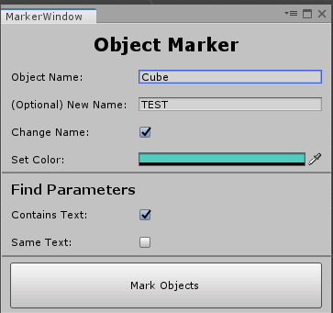

Esta herramienta permite modificar el material de cualquier objeto en la escena, utilizando como parámetro de búsqueda un nombre.

*Name*: El nombre de los objetos a marcar.

*New Name*: El nuevo nombre que recibirán los objetos al ser marcados.

*Change Name*: Si está en true al momento al momento de marcar los objetos, se modificarán los nombres.

*Set Color*: El color que recibirá el objeto al ser marcado. Posee una un gotero por si el usuario desea copiar un color.

*Contains* *Text*: Si este toggle está marcado, solo se buscarán los objetos que contengan en su nombre el texto ingresado en “Object Name”. En la búsqueda se tiene en consideración las mayúsculas y los espacios.

*Same* *Text*: Si este toggle está marcado, solo se buscarán los objetos que posean el mismo nombre que el texto ingresado en “Object Name”. En la búsqueda se tiene en consideración las mayúsculas y los espacios.

*Mark* *objects*: Procederá a marcar y renombrar a los objetos utilizando los parámetros antes mencionados.

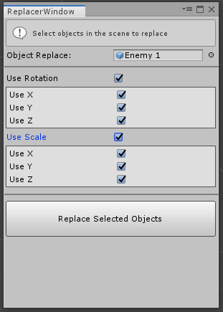

Esta herramienta permite remplazar los objetos seleccionados en la escena, por un prefab, o por otro objeto en la escena. El remplazo puede tener en cuenta la escala o la rotación del objeto remplazado al momento de ser creado.

*Object Replace*: Aquí se coloca el objeto que remplazará a los objetos seleccionados en la escena.

*Use Rotation*: Este toggle habilita la opción de utilizar la rotación del objeto remplazado en el objeto que remplaza. Así mismo, habilitará la opción de usar los tres ejes del objeto.

*Use Scale*: Este toggle habilita la opción de utilizar la escala del objeto remplazado en el objeto que remplaza. Así mismo, habilitará la opción de usar los tres ejes del objeto.

*Replace Selected Objects*: Procederá a remplazar a los objetos seleccionados en la escena utilizando los parámetros antes mencionados.

**Tarea 3**

Scripts: Body, Player.

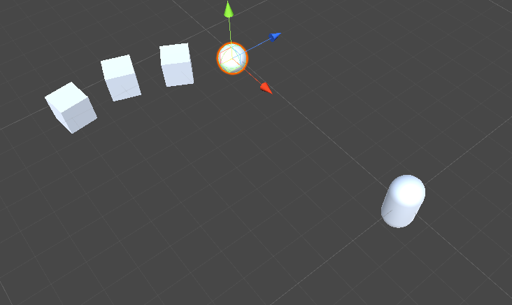

El script “Body” está pensado para un juego donde los enemigos son de estilo ciempiés. Estos enemigos poseen una cabeza que dirige al cuerpo. Los cubos (objetos attachados con “Body”) seguirán constantemente a la cabeza o a su antecesor del cuerpo. Se utiliza “ExecuteInEditMode” ya que, si el usuario mueve la cabeza del enemigo, va a querer ver correctamente la posición de los cubos que forman parte del cuerpo en tiempo real, sin tener que estar en Play Mode.

Los cubos también poseen una funcionalidad de “modo de ataque”, donde muestran “pinches” si es que están cerca del player.

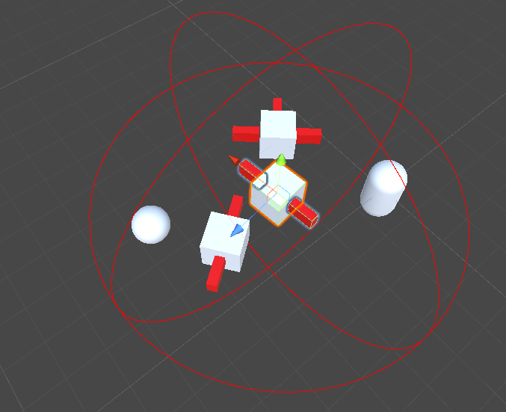

**Tarea 4**

Scripts: WeaponCreator, Weapon, WeaponConfig.

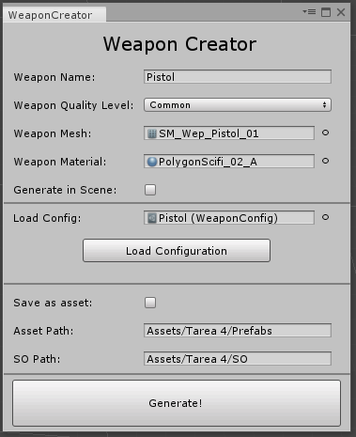

Se modificó esta herramienta del parcial 2 para que guarde las armas generadas como prefabs, así como poder modificar las rutas de guardado de los ScripteableObject y de los prefabs.

Esta herramienta sirve para crear rápidamente Scripteable Objects de armas para un juego al estilo Borderlands.

Weapon Name: El nombre del arma. Weapon Quality Level: El nivel de calidad del arma (Normal, Raro, Épico, y Legendario).

Weapon Mesh: El mesh que utilizará el arma.

Weapon Material: El material que utilizará el arma.

Generate in Scene: Si esta opción está habilitada el arma se instanciará en la escena, si no, solo se creará el Scripteable Object.

Load Config: Aquí se colocan los Scripteable Objects de armas previamente creadas para utilizarlas como “Templates”.

Load Configuration: Si “Load Config” posee un Scripteable Object ingresado, reemplazará los valores de ese Scripteable Object en los ítems explicados anteriormente. Si no está ingresado, dará un mensaje de error.

*Save as asset*: Si esta opción está habilitada, el arma se guardará como prefab.

*Asset Path*: La ubicación donde se almacenará el prefab.

SO Path: La ubicación donde se almacenará el Scripteable Object.

Generate!: Creará el Scripteable Object con la configuración que ingresó el usuario. Este botón será visible solo si todos los ítems previos poseen información (exceptuando “Load Config”, y los paths).